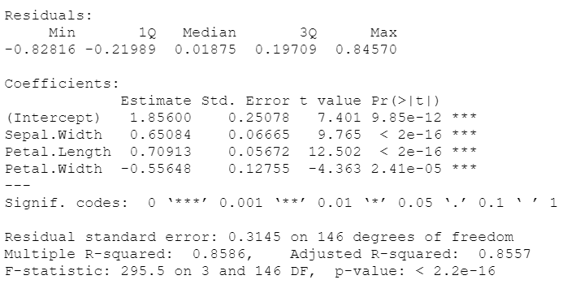

迴歸模型

以Sepal.Length為依變數(Y)，以Sepal. Width、Petal. Length、Petal. Width為自變數(X)

從報表中來看，我們可以獲得許多資訊：

* Sepal.Length = 1.85600 + 0.65084*Sepal. Width + 0.70913*Petal. Length - 0.55648*Petal. Width.
* 根據p-value，三個自變數(X)對Y都表示顯著。
* R-squared: 0.8586 ； Adj R-squared: 0.8557，表示模型預測能力不錯。
* Residual standard error: 0.3145

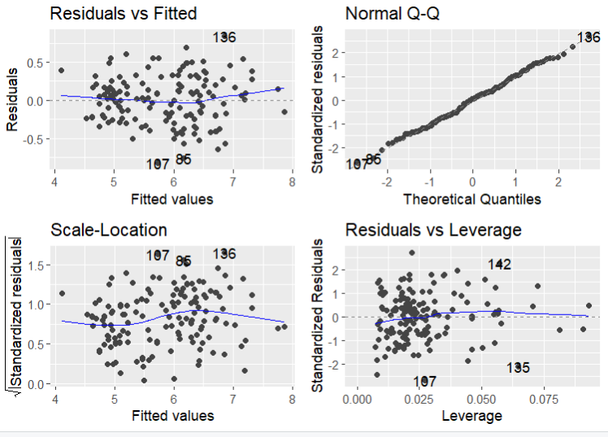模型診斷

當建立出一個線性回歸時，必須要確認其殘差(residual)是否符合下面三個假設：

1. 常態性(Normality)
2. 獨立性(Independence)
3. 變異數同質性(Homogeneity of Variance)

從回歸模型中找到殘差的值，可以使用names()函式**，residuals**就是指殘差的值(**coefficients**代表係數)

1. 常態

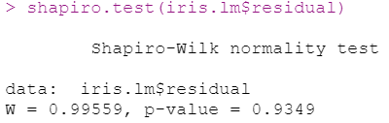

由於**虛無假設H0:殘差服從常態分配**，因為p-value > 0.05，代表**不會拒絕H0**

1. 獨立性

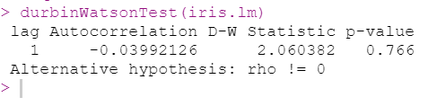

由於**虛無假設H0:殘差間相互獨立**，因為p-value > 0.05，代表**不會拒絕H0**

1. 變異數

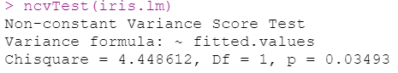

由於**虛無假設H0:殘差變異數具有同質性**，因為p-value < 0.05，代表**拒絕H0**。(這表示上面的線性模型無法使用)

變異數分析:

假設檢定的對應H0和H1分別如下：

* H0: μ(Setosa) = μ(Versicolor) = μ(Virginica)
* H1: 至少有一種平均數和其他品種不相等

要用o ne-way-anova ，R的函式是anova()，並且事先要跑線性迴歸模型：

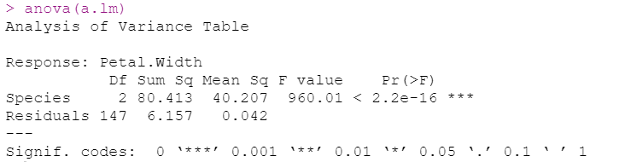

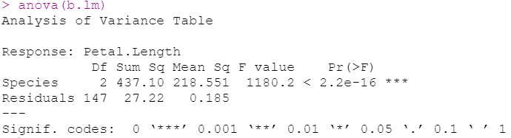

兩者的 p-value 都遠小於0.05，表示不同品種間確實有顯著差異。





